B&R’a Yeni Satış Müdürü
Luca Galluzzi, Peter Gucher'in Satış Müdürlüğü görevini devraldı
Luca Galluzzi (52) 1 Ağustos'ta otomasyon öncüsü B&R’ın yönetim ekibine katılıyor. Kendisi, 34 yıl sonra B&R'dan emekli olacak olan Satış Müdürü Peter Gucher'ın yerine geçiyor.
Satış Müdürü (CSO) olarak yeni görevinde Galluzzi, dünya çapındaki tüm B&R satış faaliyetlerinden sorumlu olacak ve yeni pazarların geliştirilmesini sağlayacaktır. B&R yönetimindeki yeni rolüne ek olarak, Güney Avrupa satış bölgesinden doğrudan sorumlu olmaya devam edecek.
B&R’ın CEO’su Hans Wimmer “Luca Galluzzi Güney Avrupa bölgesinde mükemmel bir iş çıkardı ve o bölgedeki iş hacmimizi oldukça genişletti. Yönetim ekibimiz onun bilgi ve deneyimlerinden yaralanabileceği için çok mutluyum.’’ diye belirtti.
27 bağlı ortaklık
Peter Gucher B&R’daki kariyerine şirket Yukarı Avusturya’da 60 çalışanı olan küçük bir işletmeyken başladı. Yıllar içinde şu an sayısı 27 olan bağlı ortaklık ve 180'den fazla ofisten oluşan uluslararası bir satış ağı kurdu.
Wimmer, "Bu küresel oluşum ve müşterilerimize sağladığı yakınlık Peter Gucher'ın kişisel bağlılığının sonucudur." diye ekledi. ‘’Ortaya çıkardığı iş için ona minnettarız ve hak ettiği emekliliği için ona en iyi dileklerimizi iletiyoruz.”

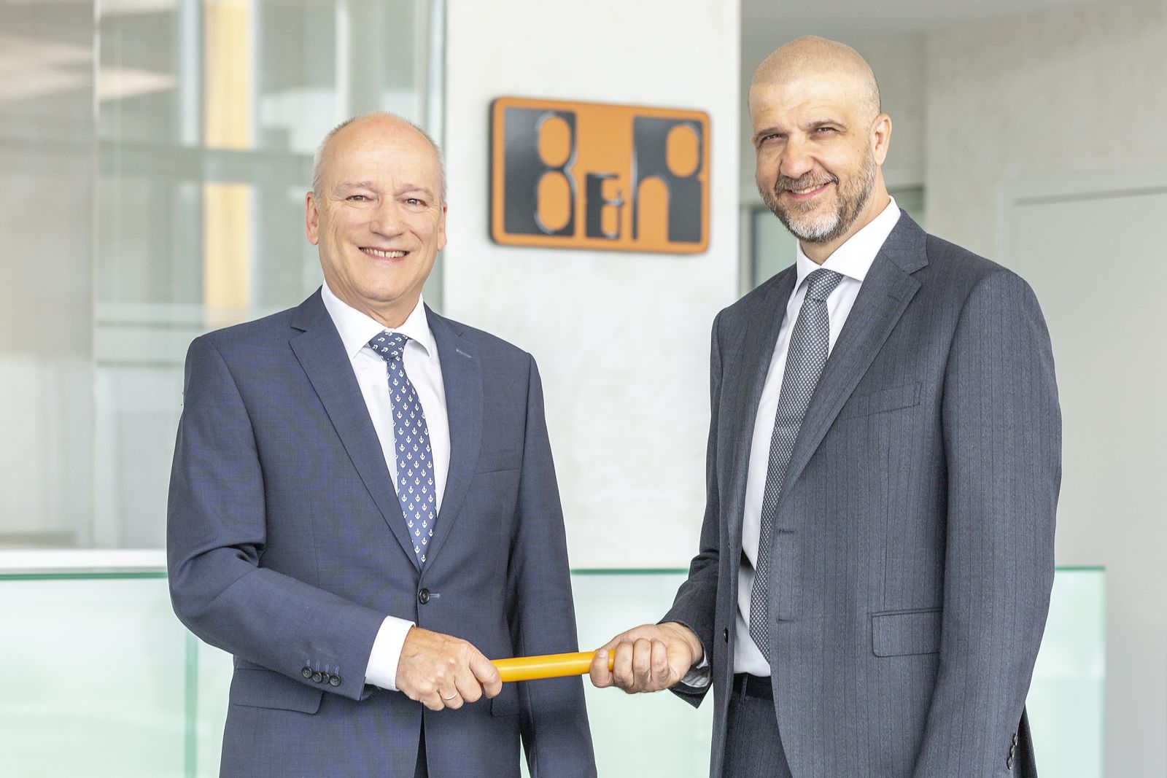
Peter Gucher (solda) 34 yıldır görev aldığı B&R’dan emekliye ayrılıyor ve Luca Galluzzi Satış Müdürü olarak kendisinden görevini devralıyor.

B&R Hakkında
ABB Grubunun bir bölümü olan B&R, merkezi Avusturya'da bulunan endüstriyel otomasyon alanında global bir liderdir. B&R, neredeyse her sektördeki müşterilere makine ve fabrika otomasyonu, hareket kontrolü, HMI ve entegre güvenlik teknolojisi için eksiksiz çözümler sunmak üzere en son teknolojiyi ileri mühendislikle birleştiriyor. OPC UA, POWERLINK ve openSAFETY gibi Endüstriyel IoT iletişim standartlarının yanı sıra Automation Studio yazılımıyla B&R, otomasyon mühendisliğinin geleceğini sürekli olarak yeniden tanımlıyor. B&R'ı endüstriyel otomasyonun ön saflarında tutan yenilikçi ruh, süreçleri basitleştirme ve müşteri beklentilerini aşma taahhüdünden kaynaklanmaktadır.
Daha fazla bilgi için www.br-automation.com adresini ziyaret edin.

